Nisan Kantrovich
Born: Kelzk, Belarus 1855
Immigration: 1883
Wife: Sima Galit
Children: David, Abraham, Nechemia, Yitzchak-Yaakov, Rechavia

משפחת קנטרוביץ'

ניסן קנטרוביץ' סימה גלית-קנטרוביץ'
נולד בקלצק, רוסיה הלבנה (1855)
עלה לארץ ב- 1883 עלתה לארץ ב-1883

צאצאים: שמואל- דוד, אברהם, נחמיה, יצחק-יעקב, רחביה

סימקה וניסן קנטרוביץ'

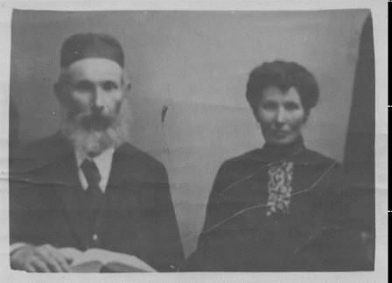

משפחת קנטרוביץ' התגוררה בכפר קטן במחוז סלוצק פלק מינסק. בזמן שחי בכפר היה ניסן איכר ועבד את האדמה. ב – 1880 עברה המשפחה לאודסה כדי לנסות ולשפר את מצבה ולבדוק אפשרות של עלייה לארץ. ניסן פתח חנות מכולת, ובמקביל היה פעיל ב"חובבי ציון". האווירה הכללית והקושי הנמשך הביאו בעיקר את סימה להחלטה כי הטוב ביותר עבורם יהיה לעלות לארץ. באותה תקופה גידל הזוג את שני ילדיו וכן את שני אחיו הקטנים של ניסן (אחד מהם היה אבא קנטרוביץ').
המשפחה המתינה לספינה שתגיע לאודסה ותפליג לארץ, לדאבונם הספינה הראשונה שהגיעה הפליגה לאוסטרליה, וכך עלתה המשפחה לארץ רק ב – 1883.
בתחילה התגוררו ביפו, בתנאים קשים ובמחסור כלכלי, ניסן מצא עבודה בעזה והיה רוכב על חמור לאורך חוף הים וחוזר אחת לשבועיים ליפו לבקר את משפחתו.
ראובן לרר, מייסד נס ציונה. מצא עבודה לניסן בפרדס ליד ראשון לציון ,ובבית הבאר של הפרדס התגוררה המשפחה, וכאן נולד הבן נחמיה, הבן הראשון במושבה זו. כאשר רכש יהושע חנקין קרקע באדמת דוראן, קנה ניסן חלקת אדמה ב"דוראן", והיה בין מניחי אבן הפינה למושבה חדשה – רחובות .
בשנת 1890 (תר"ן) החל ניסן לבנות במו ידיו את ביתו ברחוב יעקב פינת הרצל, בקרבת הבאר. היה זה אחד משני הבתים הראשונים ברחובות. עוד בטרם הסתיימה הבנייה, סימה התעקשה לבוא ולגור בבית.
בבית זה נולד בן נוסף למשפחה – רחביה – הבן הראשון של המושבה רחובות. בעקבות קנטרוביץ' החלו הולכים ונבנים בתים קטנים נוספים.
סימה קנטרוביץ', אשתו של ניסן, הייתה אישה מיוחדת במינה, שאפיינה אותה אהבת הארץ והנכונות להקריב ללא גבול למען יישוב הארץ. סימה היתה בתו של רב, ומאחר שכמנהג הימים הההם לא זכתה ללמוד בעצמה, ניצלה את הלימודים שהתקיימו בביתה ע"י אביה, עמדה כל יום בפתח הדלת וספגה את האהבה לארץ הקודש ולשפתה. סימה ידעה קרוא וכתוב בעברית ובאידיש. היא הקפידה על קיום מצוות לאורך כל חייה.

